גובה במשולש

גובה פנימי במשולש - במשולש שכל זוויותיו חדות שלושת הגבהים הם גבהים פנימיים במשולש.

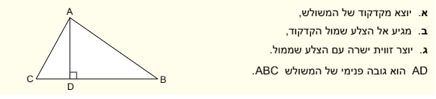

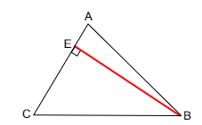
שאלה 1
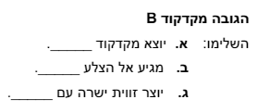

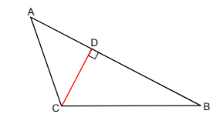
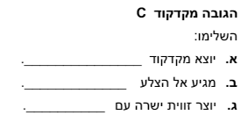

שאלה 2
בכל אחד מהסרטוטים קבעו האם הקטע הפנימי הוא גובה או לא.
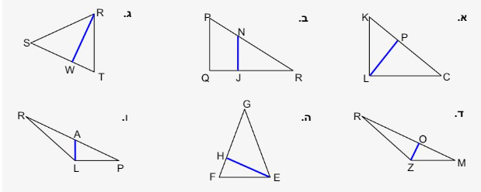
אם כן, כתבו לאיזו צלע הוא גובה.

משולש ישר זווית – במשולש ישר זווית גובה אחד הוא פנימי ושני הגבהים האחרים מתלכדים עם ניצבי המשולש

שאלה 3

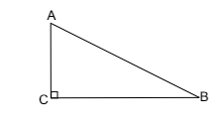

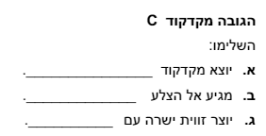
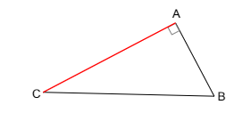

משולש קהה זווית – במשולש קהה זווית גובה אחד הוא פנימי ושני הגבהים האחרים חיצוניים

שאלה 4
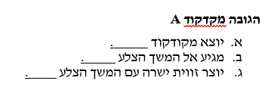
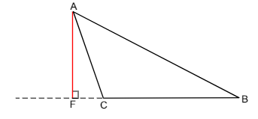

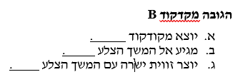
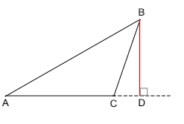

שאלה 5

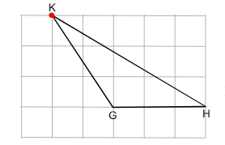
לפניכם משולש קהה זווית
סרטטו את הגובה היוצא מקודקוד K

הגובה מקודקוד K מגיע אל המשך הצלע .

הגובה מקודקוד K יוצר זווית ישרה
עם המשך הצלע .

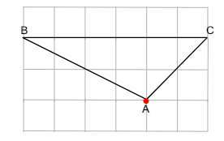
שאלה 6
סרטטו גובה היוצא מקדקוד A
הגובה מקדקוד A מגיע אל הצלע .
האם הוא פנימי או חיצוני? .

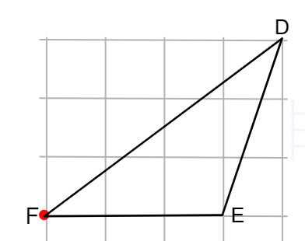
שאלה 7

- סרטטו גובה היוצא מקדקוד E

- סרטטו גובה היוצא מקדקוד D

- כתבו ליד כל גובה האם הוא חיצוני או
פנימי

- הגובה היוצא מנקודה E
מגיע אל הצלע .

- הגובה היוצא מנקודה D
מגיע אל הצלע .

שאלה 8
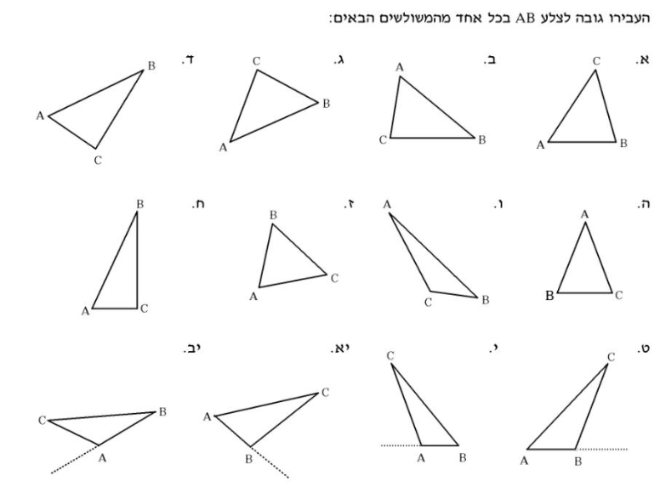

שאלה 9

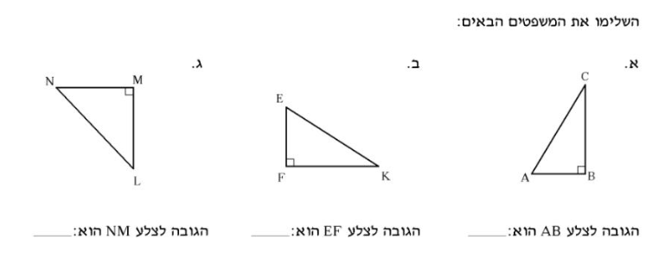

שאלה 10 - בכל סעיף כתבו נכון או לא נכון

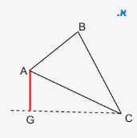

הקטע AG הוא גובה במשולש

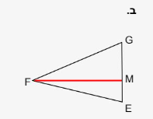

הקטע FM הוא גובה במשולש

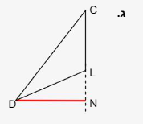

הקטע DN הוא גובה במשולש

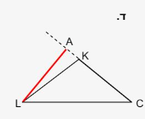

הקטע AL הוא גובה במשולש

שאלה 11

במערכת הצירים שלפניכם מסורטטים המשולשים ADC ו – ABC:

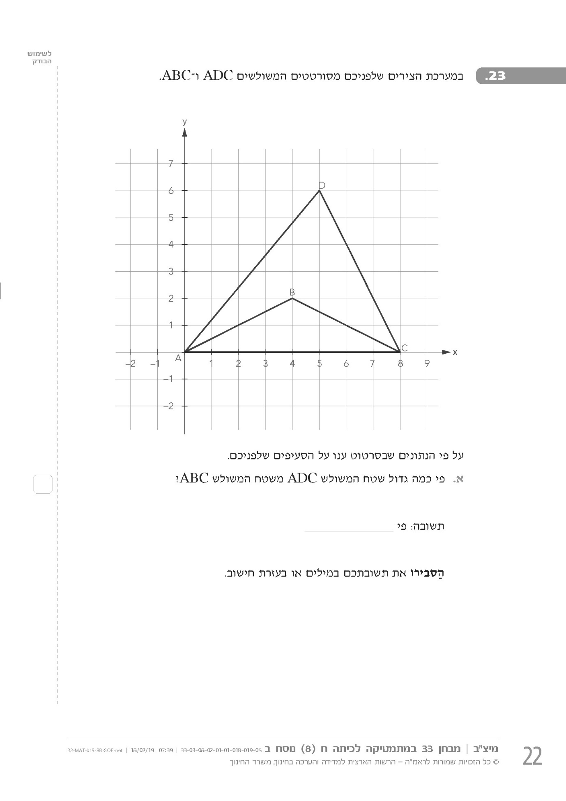

במ

- סרטטו את הגובה במשולש ADC היוצא מקדקוד D

- הגובה היוצא מקדקוד D מגיע אל הצלע , ואורכו יחידות אורך.

- סרטטו את הגובה במשולש ABC היוצא מקדקוד B

- הגובה היוצא מקדקוד B מגיע אל הצלע , ואורכו יחידות אורך.

- פי כמה ארוך הגובה הראשון שסרטטתם מהגובה השני?

תשובה: פי .
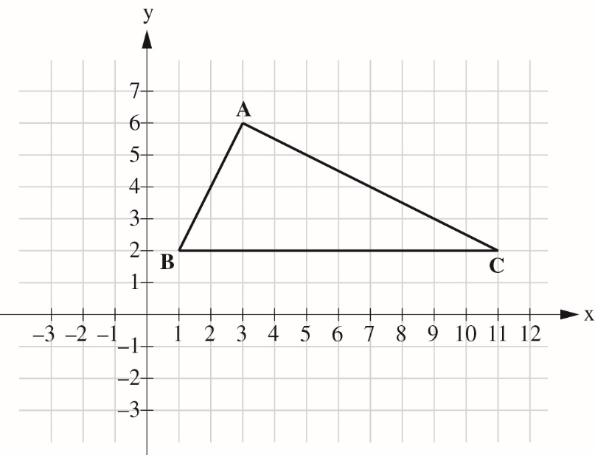
שאלה 12

במערכת הצירים שלפניכם מסורטט המשולש ABC.
סַרטטו גובה מהקדקוד A לצלע BC.
סַמנו ב- G את נקודת החיתוך
של הגובה עם הצלע BC.
מהם שיעורי הנקודה G?

תשובה: G( , )

האם הגובה שסורטט הוא פנימי או חיצוני? .

שאלה 13

התבוננו במשולשים ABC , ABD :

סרטטו את הגובה לצלע AB בכל אחד מהמשולשים:

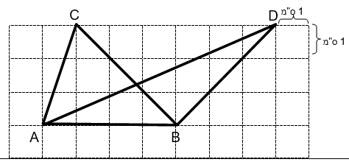

שאלה 14

